1. **Tahap persiapan**
2. Pastikan dikomputer anda sudah terinstal xammp dan java
3. Jika belum silahkan download di <http://www.apachefriends.org/en/xampp.html> dan untuk java <http://www.oracle.com/technetwork/java/javase/downloads/index.html>
4. Aktifkan xampp

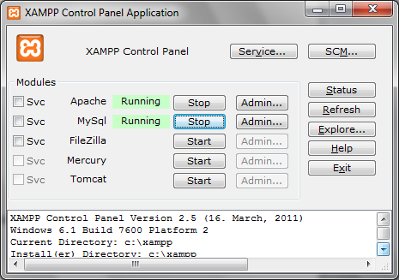

1. Buka web browser,lalu ketik <http://localhost/xampp/>
2. Pilih phpmyadmin dan klik database,selanjutnya di field kosong create database ketikan  **koperasi** ini adalah database yang nantinya akan terhubung ke aplikasi

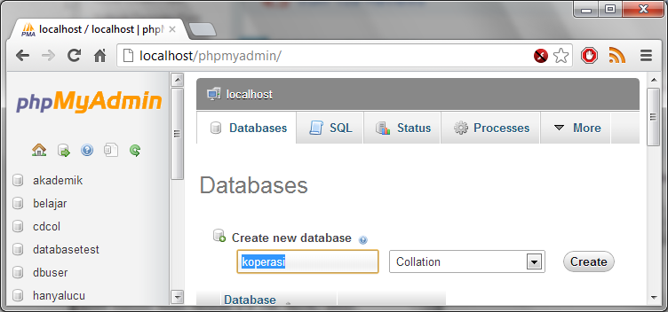

1. Buka database dan pilih tab import

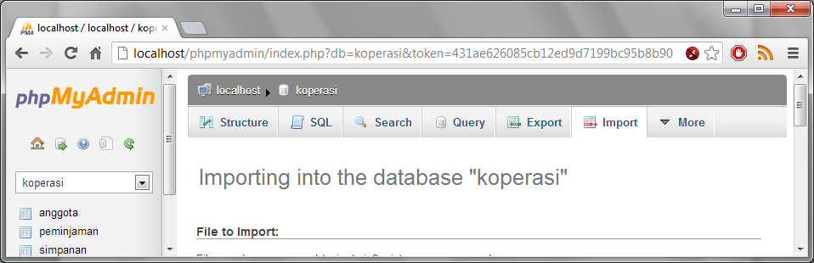

1. Klik choose file dan cari file .*sql (file disertakan dalam program ini ) untuk di import
2. Jika berhasil di import ,susunan database koperasi akan terlihat sebagai berikut

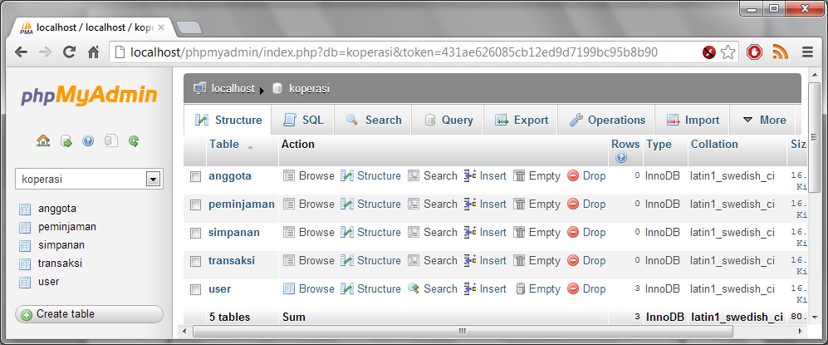

1. **Penggunaan**

Terdapat 2 cara untuk menjalankan aplikasi ini:

1. Pengguna cukup klik file .**\*jar** ,maka aplikasi akan terbuka.
2. Menggunakan commad promt windows.

- Buka command prompt windows

- Ganti tempat direktori dimana file .*jar berada dengan perintah **CD**

- Terakhir jalankan program dengan menggunakan perintah

**java -jar Pemrograman3.jar**

1. Tampilan dan Fungsi

Memuat tentang Tampilan program dan cara penggunaanya

1. Untuk di awal seorang user diminta untuk memasukan username dan password.paramater ini harus sesuai dengan yang ada di database.

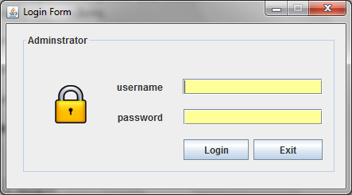

Pesan kesalahan jika user salah memasukan username dan password

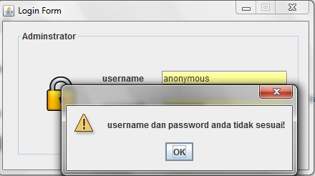

Jika username dan password sesuai makan akan terdapat tampilan sebagai berikut

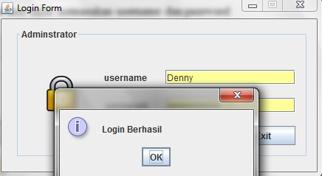

1. Setelah berhasil login maka program ini akan mendirect user ke tampilan utama.

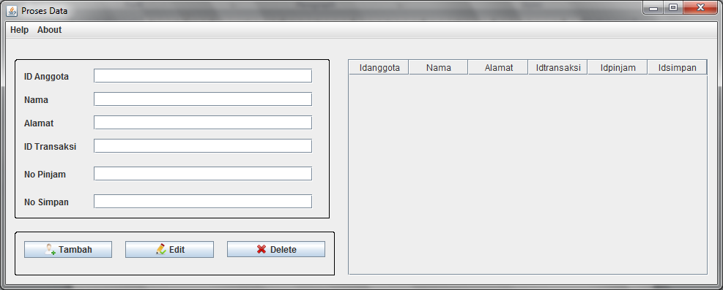

Terlihat diatas adalah tampilan utama dari program terdapat 2 menu help dan About.Menu help merupakan user manual untuk membantu user menggunakan program sedangkan menu about adalah tentang program.

Terdapat 6 buah field yang dimana isi field itu bisa di proses seperti tambah,edit dan delete .data yang telah di input akan di tampilkan di tabel sebelah kanan dan tabel tersebut sudah terintegrasi ke database secara langsung.